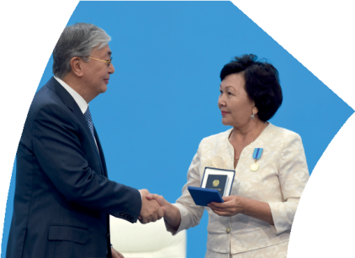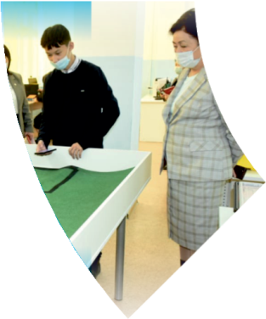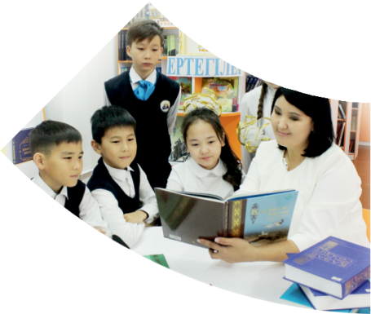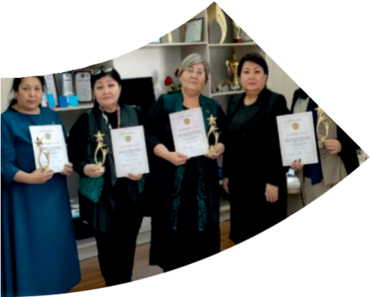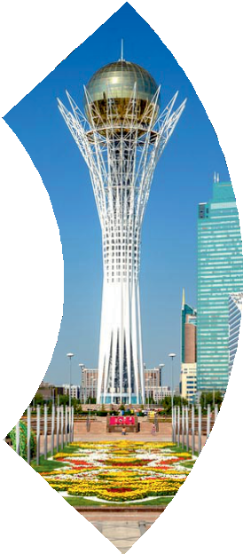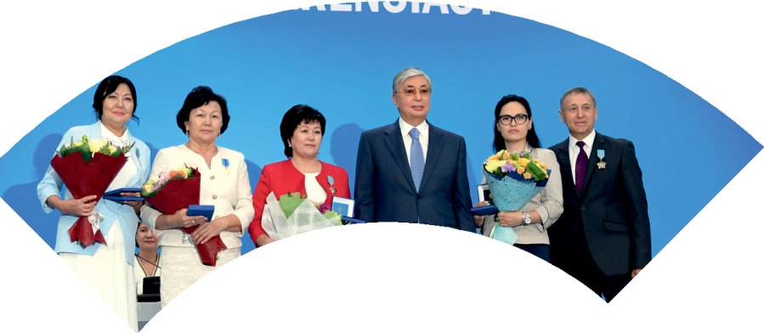

**Құрметті ұстаз – бақ**



**сыйлаған еңбегі,**

**Абыройлы, сыйлы жандар**

**елдегі**

***ЕСЕН Бақыткүл Артыққызы,***



***бас редактор***

Адамзатқа бақыт сыйлайтын басты құндылық білім екені белгілі. Кез-келген мемлекеттің бәсекеге қабілеттілігі де ең алдымен азаматтарының білім деңгейіне байланысты болатынын өмірдің өзі дәлелдеуде. Сондықтан да Қазақ Елінің ғажап елге айналуы үшін білім саласын басым бағытта дамытуға бәріміз өз үлесімізді қосуымыз керек деп ойлаймын. Қазақстан Республикасының Президенті Қасым-Жомарт Тоқаев ««Ұстазы жақсының ұстамы жақсы» деген халқымыз. Ұстазсыз адам болмайды. Бәріміз де кезінде мұғалімнің тәлімін алып, білімін үйрендік. Сондықтан болашаққа жол сілтейтін мұғалімнің еңбегін лайықты бағалау – өте маңызды міндет» деп атап өтіп, ұстаздардың еңбегін жоғары бағалаған болатын.

Еліміздің өркендеуіне өлшеусіз үлес қосып, жарқын болашағымыз жас ұрпаққа сапалы білім, жақсы тәрбие беру жолында аянбай еңбек етіп жүрген ұстаздар қауымына қандай құрмет көрсетсек те жарасады. Осыған орай редакциямыз «Мұғалімдер күні» мерекесі, «Ұлт ұстазы Ахмет Байтұрсыновқа 150 жыл» мерейтойына орай қоғамда Ұстаздар қауымының ұлы еңбегін бағалап, білім саласының дамуына сүбелі үлес қосып жүрген ұстаздарымызды дәріптеу, оларға алғыс білдіріп, «ҚҰРМЕТТІ ҰСТАЗ» төсбергісімен марапаттау, мадақтау мақсатында«ҚҰРМЕТТІ ҰСТАЗ**»**Республикалық байқауын ұйымдастырған болатынбыз. Байқауға республика көлеміндегі мектепке дейінгі, орта, арнайы, мамандандырылған, қосымша, жалпы орта, техникалық және кәсіптік білім беру ұйымдарының кемінде 5 жыл үздіксіз педагогикалық еңбек өтілі бар ұстаздары қатысты. Педагог кадрлардың теориялық білімі мен практикалық дағдыларын тереңдету, педагог мәртебесін арттыру, сапалы білімге қолжетімділікті арттыратын ең құнды материалдарды жинақтап, жақсы мұғалімдердің тәжірибе алаңын құру, кәсіби деңгейін ұдайы көтеріп отыру, теориялық білімі мен әдістемелік біліктілігін үздіксіз жетілдіру, мұғалімдерді оқытудың озық әдіс-тәсілдерімен қаруландыра отырып, шығармашылық жұмыстарын баспа беттерінде жариялауға мүмкіндік жасау, жаңаша жұмыс жасауға ынталандыру, олардың еңбегіне алғыс айту мақсатында ұйымдастырған байқауымызға еліміздің барлық аймақтарының ұстаздары белсенді қатысқаны бізді үлкен қуанышқа бөледі.

Байқау жеңімпаздарына «Мұғалімдер күні мерекесіне орай «ҚҰРМЕТТІ ҰСТАЗ» төсбелгісі мен арнайы Грамотасы беріліп, педагогтың шығармашылық еңбегі болып табылатын жаңартылған білім бағдарламасының әдіс-тәсілдерін қолданып өткізген ашық сабағы «БІЛІМ ШЫҢЫ-ҒЫЛЫМ СЫРЫ» журналының bilim-shini.kz сайтында жарияланып отыр. Байқаудың барлық қатысушылары Сертифкатталды. Бұл өз кезегінде педагогтардың ең құнды материалдары жинақталып, озық тәжірибе алаңының құрылуының бастамасы болуда.

Құрметті ұстаз – бақ сыйлаған еңбегі, абыройлы, сыйлы жандар елдегі. Біз білікті ұстаздардың арқасында ғана білімді елге айналатынымызды түсінетін кез келді. Білімді елдің ғана болашағы жарқын болатыны бүгінде баршаға аян. Құрметті ұстаздарымызды қадірлей білейік, білімді балаларымызды бағалай білейік!

Мұғалімнің тегі: Бекетова Айнур Бимурзаевна

Мектебі: Қажымұқан атындағы жалпы орта мектебі

Пәні: физика

Сыныбы: 8

Облысы: Түркістан облысы

Ауданы: Ордабасы ауданы

ЖЕТІСТІКТЕРІ (2020,2021,2022 жылдарғы):

**Аудандық:** Құрмет грамотасы 2020ж, Құнды баяндама үшін Алғыс хат 2021 ж, Облыстық семинарда озат тәжірибе үшін Алғыс хат 2021ж, 2021ж Құрмет грамотасы, Президенттік олимпиаданың жүлдегерін дайындағаны үшін Алғыс хат 2021ж, 2021-2022 оқу жылы пәндік олимпиаданың 3 бірдей жүлдегерін дайындағаны үшін Алғыс хат . Мұғалімдер арасында пәндік олимпиададан ІІ- орын Мадақтама.

**Облыстық:** Басқарма басшысынанҚұрмет грамота 2020ж, ІҮ облыстық пәндік олимпиада Бас жүлде "Ең білімді педагог" диплом 2020ж Куәлік, М. Әуезов Университетінің ұйымдастыруымен өткен практикалық семинарда оқушым Уртай Н ІІ орын және диплом 2021ж.

**Республикалық:** Ең үздік автор-2021жІ дәрежелі диплом.

**Халықаралық:** Ұлы Дала Ұстазы Алғыс хат 2020ж, " Үздік автор-2020ж"І дәрежелі диплом, Ұлы Дала Ұстазы Алғыс хат 2021ж.

**МАТЕРИАЛ ТАҚЫРЫБЫ:**

Қысқа мерзімді жоспар

|  |  |
| --- | --- |
| Бөлімі: | Жылу құбылысы |
| Педагогтің аты-жөні: | Бекетова Айнур Бимурзаевна |
| Күні: |  |
| Сыныбы: 8 | Қатысушылар саны: Қатыспағандар саны: |
| Сабақтың тақырыбы: | Отынның энергиясы. Отынның меншікті жану жылуы |
| Оқу бағдарламасына сәйкес оқу мақсаты | 8.3.2.7 – отынның жануы кезінде бөлінген жылу мөлшерін анықтау. Отынның жануы кезінде бөлінген жылу мөлшерінің формуласын есептер шығаруда қолдану |
| Сабақтың мақсаты: | отының меншікті жану жылуының физикалық, химиялық, биологиялық және географиялық мағынасын түсіндіреді, сипаттайды, зерттейді, анализ жасай алады;  меншікті жану жылуының формуласын есептер шығару барысында дұрыс қолданады;  отын энергиясы мен отының меншікті жану жылуы арасындағы байланысты жаратылыстану-математика аясында көрсете алады; |
| Құндылықтарға баулу | Тақырып бойынша меңгерген білімдерін өмірдегі қолдану аймағы мен жоғары сыныпта да қолданылатындығы және басқа пәндермен бірге дамытатындығы туралы түсіндіру арқылы **өмір бойы білім алу құндылығы қалыптасады** |

Сабақтың барысы:

|  |  |  |  |  |
| --- | --- | --- | --- | --- |
| Сабақ кезеңі/Уақыты | Педагогтің іс-әрекеті | Оқушының іс-әрекеті | Бағалау | Ресурстар |
| Сабақтың басы  2 мин.  «Сағат тілі»-әдісі  «Жеке жұмыс»  5 мин | Ұйымдастыру кезеңі  Оқушылармен амандасу, түгендеу, сабаққа дайындығын бақылау.  Өткен тақырыпты еске түсіруге арналған сұрақтар.  «Сағат тілі» әдісі арқылы оқушылармен өткен тақырыпқа байланысты қайталау жүргізу. Ол үшін оқушылар шеңбер бойымен тұрады. Сағат тілінің бағыты бойынша оқушылар бір-біріне сұрақтар қояды. Мысалы:  Жылу мөлшері дегеніміз не?  Жылу мөлшерін анықтайтын формулада қандай физикалық шамалар қатысады?  Дене жылығанда немесе суығанда оның ішкі энергиясында өзгерістер бола ма?  Заттың меншікті жылу сыйымдылығының мағынасын түсіндір?  Мұғалім сырттай бақылайды, әрбір оқушының жауабына уақытылы ауызша кері байланыс жасайды. | Оқушылар өткен тақырыпты бір –біріне сұрақтар қойып, жауап береді. | **Дескриптор:**  -жылу мөлшерін сипаттайды.  - заттардың меншікті жылусыйымдылықтарын ажыратады.  -отынның жану жылуын сипаттайды.  Жалпы балл: 1 | Оқулық 8– сынып  Н.А. Закирова,  Р.Р.Аширов |
| Сабақтың ортасы  «Ой қозғау»  5 мин | Білім дағдысы: Білу (D)  Ой қозғау.Энергияны қалай алуға болады? Энергия сарқыла ма? Үнемдеу үшін қандай шаралар қолдануға болады?  Алдымен оқушылар жұпта талқылайды. Содан соң мұғалім әр жұптың пікірін тыңдап, кері байланыс жасай отырып бүгінгі сабақтың мақсатын анықтауға бағыттайды.  **Мақсатты болжау.** Оқушылармен бірге сабақ мақсаты анықталады:  Отының меншікті жану жылуының физикалық мағынасын түсіну;  Меншікті жану жылуының формуласын есептер шығару барысында дұрыс қолдана алу;  Отын энергиясы мен отының меншікті жану жылуы арасындағы байланысты көрсету; | Оқушылар мұғаліммен бірге сабақ мақсатын анықтайды | **Дескриптор:**  -отынның жану жылуы тақырыбын түсінеді. | ДЭ  Презентация  Оқулық 8-сынып. |
| «Топтық жұмыс»  «Төңкеріл  ген әдіс»  7 мин  7 мин  7 мин  7 мин | Білім дағдысы: Қолдану  Мақсатым: жаратылыстану-ғылыми сауаттылық аясында оқушылардың білімін дамыту, пәнаралық байланысты біріктіру (физика, биология, география, химия)  **Түсіндіру, талдау және қорытынды, зерттеу жүргізу.**  Оқушыларды төрт топқа біріктіріп, есептер беру.  1-топ: Физика  Тапсырма: Еліміздегі көмір ресурсына төменде берілген сипаттама негізінде анализ жасаңыз.    1. а) Қарағанды және Шұбаркөл көмірлерінің меншікті жану жылуларын пайдаланып, әрқайсысының массасы 1 т болатын екі түрлі көмірдің бөліп шығаратын жылу мөлшерін есептеңіз. (1 кКал=4200 Дж)  ______________________________________________________________  b) Есептелген жылу мөлшерлерін салыстырып, себебін түсіндіріңіз.  ______________________________________________________________  2-топ: Химия  Тапсырма: Еліміздегі көмір ресурсына төменде берілген сипаттама негізінде анализ жасаңыз.    2. a) Көмірлердің түрлерінен бөлінетін жылу мөлшерлерін пайдаланып, көмірлердің жану термохимиялық реакция теңдеулерін жазыңыз.  ___________________________  2. b) Марат таңғы уақытта үйіндегі пешке 3 шелек (1 шелек =15 кг) көмір салды. Түскі уақытта үйіне келгенде тұншықтырғыш газдың иісін сезді. Бөлмеде бөлінген газды және оның қалыпты жағдайдағы көлемін анықтаңыз.  ______________________________________________________________  3-топ: Биология  Тапсырма:  Еліміздегі көмір ресурсына төменде берілген сипаттама негізінде анализ жасаңыз.    Қарағандылық шахтерлердің жұмыс барысында, шахтаның желдеткіштері жүйесі өшіп калған соң, біраз уақыттан кейін жұмысшылардың эритроциттерінің мөлшері төмендей бастады. Жұмысшылардың жағдайы қандай күйде?  4/3 a) Эритоциттердің мөлшері 100-150млн-ға кемігенде, адамға кандай диагноз койылады.  b) Эритроциттің қызметті бұзылғанда, адам ағзасында қандай өзгерістер байқалады?  4/3 b) Егер 1 адам бір минутта 2 литр ауаны қабылдаса, шахтада калған 30 шахтерге 45 минутта қанша ауа қажет болады?  4-топ: География  Тапсырма:  Еліміздегі көмір ресурсына төменде берілген сипаттама негізінде анализ жасаңыз.    4. a) Қарағанды және Шұбаркөл көмір кен орындарының геологиялық қоры мен жылдық өндірісін ескере отырып, кен орындарындағы көмірдің қанша жылға жететінін есептеп, өндірілу әдісін анықтаңыз?  4. Еліміздегі көмір ресурсына төменде берілген сипаттама негізінде анализ жасап, қандай көмірдің ресурстық және экономикалық әлеуеті жоғары екенін анықтаңыз. | Оқушылар өздеріне берілген пәндік тапсырмаларды бақылайды, сипаттайды, есептейді, зерттейді, анализ жасайды. | **Дескриптор:**  **-** отын жанғанда бөлінетін жылу мөлшерін , отынның энергиясын сипаттайды отын жану кезінде бөлінетін зиянды заттардан қалай тиімді экологияны таза ұстау жолдарын ұсынады  Жалпы балл -2  **Дескриптор:**  Көмірлердің түрлерінен бөлінетін жылу мөлшерлерін пайдаланып, көмірлердің жану термохимиялық реакция теңдеулерін жазады  - Бөлмеде бөлінген газды және оның қалыпты жағдайдағы көлемін анықтайды, есептейді  Жалпы балл -2  **Дескриптор:**  -Жұмысшылар  дың жағдайы қандай күйде екенін сипаттайды  -өзгерісті жазады  - ауа көлемін анықтайды  Жалпы балл -2  **Дескриптор:**  -көмірдің қанша жылға жететінін есептеп,  -анализ өндірілу әдісін анықтайды  Жалпы балл -2 | ДК экраны  8-сынып оқулығы. |
| Сабақтың соңы.  Жеке жұмыс «Білімді біріктір» әдісі  Рефлексия  5 мин | Сабақтың рефлексиясы.  Изображение выглядит как внутренний  Автоматически созданное описание  Үйге тапсырма:  Ж.О.Бақынов е.ж Б тобы есептері | Оқушылар пәнаралық байланыс  тың маңыздылы  ғы мен бірізділігі жайлы өз ойларын түйіндейді | Жалпы балл-1 |  |